使徒行传查经之二十五：第20章——组长版

诗歌敬拜/祷告：

破冰问题：1、旅行时，什么是你必备的装备？
2、你听过的最长的讲演有多长？感受如何？

读经：使徒行传第20章

背景介绍与名词解释：

20章记载了保罗经马其顿、特罗亚及亚西亚沿岸，一路赶回耶路撒冷的路程。在此期间发生了一件著名的事件，就是使少年人犹推古复活。本章也重点记载了保罗对以弗所长老们的告别词——保罗的肺腑之言。
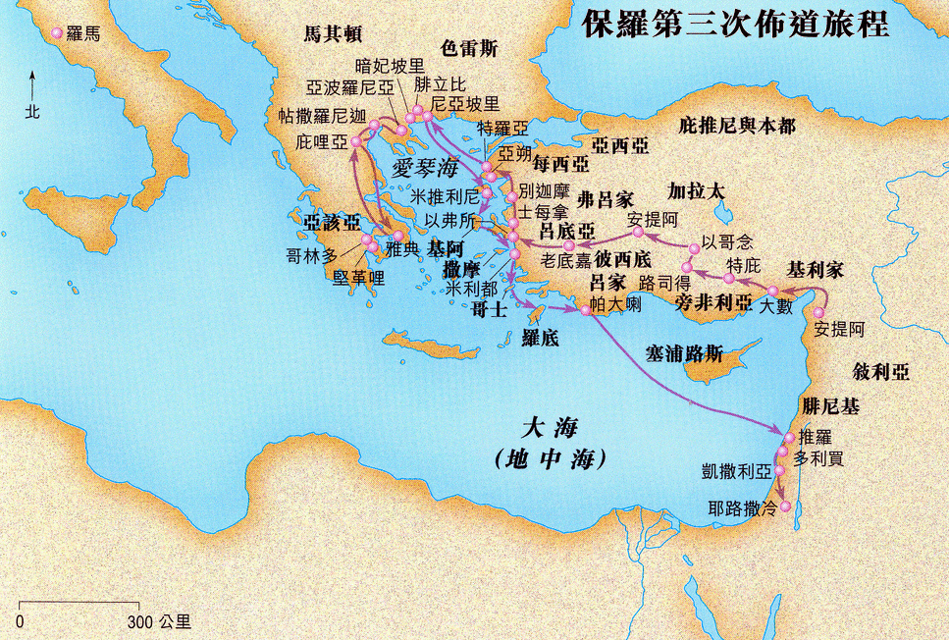

观察与解释：
- 观察20章的经文并按着事件来分段。（1-16节，保罗经马其顿、特罗亚及亚西亚沿岸的行程。17-38节，保罗向以弗所长老们道别。）

第1-16节，保罗经马其顿、特罗亚及亚西亚沿岸的行程
- “乱定”指什么事？在哪里发生的？（19章以弗所的动乱，因福音的广传打击了偶像的生意引起。），保罗准备往哪里去？在离开以弗所之前他做了什么？（v1，准备往马其顿去。离开之前，保罗请门徒来劝勉他们。）这反映保罗工作的什么特点？（牧者之心，不仅传福音给人们，而且抓住每个机会劝勉。）

- 保罗在马其顿做了什么？然后又往哪边去？（v2-3，保罗探访当地的教会并劝勉了当地的门徒，然后往希腊去。）

- 保罗在希腊住了多久？后来计划有什么改变？（v3，住了3个月。他原计划往叙利亚的，却因犹太人设计要害他而生了枝节，为避开敌人，保罗就转向相反的北方启程，重返马其顿。）

- 你有没有旅行中因意外拦阻改变计划的经历？那是什么感觉？

- 你能看出作者路加在哪个地方重新加入保罗的团队的吗？（v6 腓立比）

- 保罗他们在特罗亚的掰饼聚会，是在什么时候和地点？（v7-8，是在七日的头一天，就是礼拜日，地点是在一个楼上。）

- 在时间上，这次聚会有什么特别之处？（v7，11，特别长，从早讲到晚，而且持续了整整一夜。）

- 聚会中间发生了什么事？保罗如何处理？最后结果如何？（v9-12，一个叫犹推古的少年人在聚会中靠窗坐着，因为睡着了，从楼上掉下去摔死了。保罗下去、伏在他身上、抱他、并且安慰众人不要慌，说孩子的灵魂还在他身上。然后回到楼上、继续聚会：擘饼、讲道。最后孩子果然从死里复活了，给大家带来不小的安慰。）

- 为什么大家从犹推古事件得到很大安慰？如果你在场，你会如何反应？

- 保罗团队是如何到亚朔去的？然后又往哪边去？（v13-14，路加及同伴循海路到亚朔，保罗则走陆路。会合后经过米推利尼、基阿的对面和撒摩，到了米利都。最好能用某种方式，让大家在地图上看这些地方。）

17-38节，保罗向以弗所长老们道别
- 虽然保罗越过以弗所，但是他如何关心那里的教会的？（v17，虽然行色匆匆，但保罗仍然花时间与以弗所的长老在米利都相会，借此来关心那里的教会。）

- 从保罗描述他在以弗所的服事，可以看出保罗的服事有哪些特点？（v18-35，第一是为人的诚恳真挚v18，他能说这些长老都了解他的为人。第二是谦卑v19，表达他服事及与人相处的态度。第三是眼泪v19,31，表露出他全身心的投入、对信徒的关切和爱。第四是忍耐坚毅，在犹太人诸般逼害下继续作工v19。第五是勇敢忠心，凡是对信徒有益的，没有一样避讳不说v20,27。第六是多方的教导，包括公众面前及各人家中v20,21,25。第七是不贪图利益，不畏劳苦，凡事作信徒的榜样v33-35。这里每一条都是不容易做到的。）

- 从这段描述中看，保罗在以弗所都做了哪些工作？（v20-31，既传福音，劝人悔改信主；也有牧养，劝诫信徒。凡是对信徒有益的，没有一样避讳不说。保罗牧养的工作包括公众聚会，也在各人家里。既有公开的事工，也有私下的牧养。）

- 保罗的事奉特点对我们训练门徒有什么启发？（可以有很多不同方面。比如v20，保罗强调他在以弗所的这段日子里，凡对他们有益的教训，都没有避讳不说，虽然有时并不受欢迎。这提醒我们，在训练门徒时，不能只讲人喜欢听的内容，而要讲解全面的真理。）

- 你曾经遇到什么境况、有该说的话因为某种私心而不敢说吗？
- 保罗向犹太人和希腊人传讲的福音信息是什么？（v21，当向上帝悔改，信靠我主耶稣基督。）这对我们传福音有什么提醒？

- 保罗带着什么样的心情往耶路撒冷去？他是否知道在前面等待他的是什么？从22-24节看，保罗真正看重的什么？（v22-24，很迫切要去。他不知道具体会遇到什么事，但圣灵告诉他前面有捆锁与患难。他虽然不知这苦难是否会丧命，但他强调自己已准备为使命受死了。他不以性命为念，也不看为宝贵，不必不惜代价地保守性命。他看重的是神的国、神的道、神的群羊。）
- 有谁愿意分享自己在生活的现阶段中最看重的是什么？为什么？我们怎么能知道我们真正看重的是什么？（常常情绪会告诉一个人他真正看重的是什么。人很会自欺，但我们为什么事快乐，为什么事愤怒或伤心，常常告诉我们真相。）

- 以基督为中心的世界观、价值观和生活方式对于你来说是什么意思？在保罗身上如何体现出来？在我们这些不是传道人的门徒的生活中可如何体现出来？
- 以弗所的长老们是由谁立的？他们负有怎样的责任？（v28，长老们是由圣灵所立的，是全群的监督。他们必须为自己谨慎儆醒，也为全群谨慎儆醒，看顾、牧养上帝的教会。）

- 29-30节中，保罗提出了什么样的警告？你觉得以弗所的长老们这时候有什么感觉？（异端教师从外而来，引人偏离真道，对信徒属灵生命造成极大伤害。尤其是当保罗已不在教会中抵挡他们。除了外来的人，保罗说还有教会里的人，也可能用悖谬的教训，引诱会众。以弗所的长老们可能会感觉紧张。）

- 教会长老们应该如何面对这些危险？（v31，面对这样的危险，教会领袖必须经常儆醒，像牧人夜间守望，防避侵袭的狼。）

- 保罗明知教会面临这些危险，他如何能够离开？（v32，他把教会及领袖们交托给上帝和上帝恩惠的道，就是指恩惠的福音。上帝的道能够坚固领袖及信徒的信心，使他们得着上帝应许的基业。）

- 保罗提到他在以弗所是如何维生的？这与以弗所的教会领袖有什么关系？（v33-35，保罗没有财富，甘心自己亲手作工维生。虽然作为使徒，他本可以要求教会的供养。 但因为教会中信徒群体当时在生命上的弱小，保罗尽量减轻教会的负担。保罗期待教会领袖效法他自己无私的奉献，以“施比受更有福”的心态服事教会。）

- 保罗和众人最后是如何告别的？（v36，保罗和众人一同跪下祷告。）当时总体的氛围如何？如果你当时在场，会有怎样的感受？（v37，伤心，伴随着痛哭。）

归纳与应用：
- 如何改善你祷告时的状态？

- 你可以做什么来改善自己每周敬拜听道的状态？

- 你可以在哪些方面为自己和教会谨慎？

- 本周中鼓励一位在信仰上退后的信徒。

